Косинусна теорема
Секој триаголник е определен со своите страни и своите агли. Да се реши еден триаголник значи да се одредат неговите страни и агли. Покрај синусна теорема за решавање на произволен триаголник се користи косинусна теорема
Косинусна теорема :
Квадратот на произволна страна од триаголникот претставува збир од квадатите на другите две страни намален со двојниот производ од двете страни и косинус од аголот меѓу нив,
$$a^{2}=b^{2}+c^{2}-2bc∙\cos{α}$$
$$b^{2}=a^{2}+c^{2}-2ac∙\cos{β}$$
$$c^{2}=a^{2}+b^{2}-2ab∙\cos{γ}$$
Од косинусна теорема може да се изведат формули со кои се одредуваат аглите со дадени три страни од триаголникот
$$cosα=\frac{b^{2}+c^{2}-a^{2}}{2bc}$$
$$cosβ=\frac{a^{2}+c^{2}-b^{2}}{2ac}$$
$$\cos{γ}=\frac{a^{2}+b^{2}-c^{2}}{2ab}$$

Примена на косинусна теорема
При решавање на произволен триаголник ако се
- Дадени две страни и аголот меѓу нив
- Трите страни на триаголникот
Докажи ја питагорова теорема со помош на косинусна теорема !

Решени задачи:
- Реши го триаголникот ABC ако $a=10, b=18 γ=100°$
Решение :
За да се реши триаголникот потребно е да се одредат страната c и аглите $α и β$.
За страната c ја користиме формулата
$$c^{2}=a^{2}+b^{2}-2ab∙\cos{γ}$$
Со замена на дадените податоци се добива
$$c^{2}={10}^{2}+{18}^{2}-2∙10∙18∙\cos{100°}$$
$$c=22$$
За аголот $α$ ја користиме формулата
$$cosα=\frac{{18}^{2}+{22}^{2}-{10}^{2}}{2∙18∙22}$$
$$cosα=0.89$$
$$α=27.13°$$
За аголот $β$= $180°-\left(α+γ\right)$ добиваме $β$=52.87$°$
Задачи за самостојна работа
- Реши го триаголникот
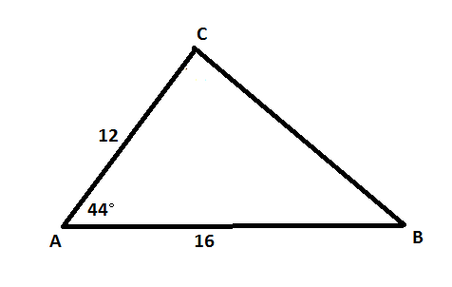
- Реши го триаголникот
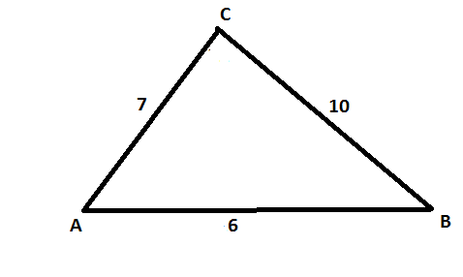
- Реши го триаголникот ABC
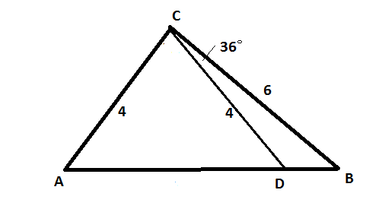

- Реши го триаголникот MNP , ако m=16, n=11, p=8
- Реши го триаголникот ако a+b=20 , c = 15 и β=60º.
( изрази ја страната b со косинусна теорема, а потоа искорист формула за a²- b² )

